
Администрация городского округа
Архангельской области «Город Коряжма»
(Администрация города)
ПОСТАНОВЛЕНИЕ

от | 10.01.2023 | № | 9

г. Коряжма

О внесении изменений в постановление администрации города от 04.02.2019 № 130 «Об утверждении Схемы размещения нестационарных торговых объектов на территории муниципального образования «Город Коряжма»

В целях уточнения мест размещения нестационарных торговых объектов на территории городского округа Архангельской области «Город Коряжма», в соответствии с постановлением министерства агропромышленного комплекса и торговли Архангельской области от 09.03.2011 № 1-п (в редакции от 24.07.2019 № 30-п) «Об утверждении порядка разработки и утверждения органом местного самоуправления, определенным в соответствии с Уставом муниципального образования Архангельской области, схемы размещения нестационарных торговых объектов», руководствуясь Уставом городского округа Архангельской области «Город Коряжма», администрация города
ПОСТАНОВЛЯЕТ:

Внести в Схему размещения нестационарных торговых объектов на территории муниципального образования «Город Коряжма», утвержденную постановлением администрации города от 04.02.2019 № 130 (в редакции от 15.08.2022 № 902), следующие изменения:

1. Пункт 5 схемы «Торговля через павильоны, в соответствии с графической план - схемой (приложение 5)» дополнить строкой 74 следующего содержания:
74 | г. Коряжма, у дома № 5 по пр. Ломоносова | 100 | 1 | Плодоовощная продукция | определен договором

2. Дополнить приложение 5 Схемы размещения нестационарных торговых объектов на территории МО «Город Коряжма» (торговля через павильоны) приложением 54 (прилагается).

3. Настоящее постановление подлежит опубликованию в газете «Коряжемский муниципальный вестник», размещению на официальном сайте администрации города и вступает в силу со дня его официального опубликования.

Глава муниципального образования А.А. Ткач

Приложение
утверждена постановлением администрации города
от 10.01.2023 № 9

«ПРИЛОЖЕНИЕ 54
к графической план-схеме размещения
нестационарных торговых объектов
на территории МО «Город Коряжма»

Графическая план-схема
размещения нестационарных торговых объектов
на территории муниципального образования «Город Коряжма»
г. Коряжма, у дома № 5 по пр. Ломоносова

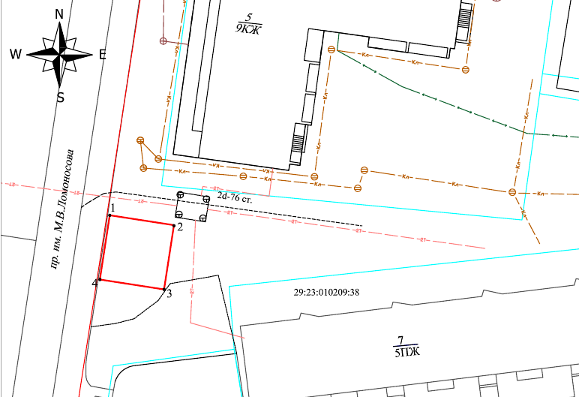

Масштаб 1:5000
№ объекта на схеме | Назначение (специализация) объекта | Площадь объекта,  кв. м. | Площадь места размещения нестационарного торгового объекта, кв. м | Координаты расположения нестационарного торгового объекта  МСК 29 (зона 3)
 |  |  |  | Х | У
74 | Плодоовощная продукция | 100 | 121 | 61.309259 | 47.181822

Условные обозначения:

- нестационарный - место размещения нестационарного торгового
торговый объект объекта

